Заняття з елементами тренінгу

Мета: показати цінність людського життя та відповідальність людини за
свій життєвий вибір.
Матеріали: банка, мушлі, горох, манна крупа, вода.
Час проведення: 40 хв.

Хід заняття
I. Привітання
1. Вправа «Банка життя»
Мета: сприяти формуванню відповідального ставлення до свого життя,
виробленню (або усвідомленню) життєвих цінностей.
Ставимо на стіл велику скляну банку.
Сьогодні ми хотіли б поговорити з вами про життя. Що ви можете сказати про цю банку? (учні починають давати відповіді. Наприклад: «Вона порожня» або «вона скляна» і т. д.)
Далі дістаємо з-під столу мішок із великими мушлями й починаємо вкладати їх у банку доти, доки вони не заповнять її до самого верху.
- А тепер що ви можете сказати про цю банку?
Далі дістаємо пакет із горохом і засипаємо його також. Горох заповнив простір між мушлями.
- А тепер?
Тоді дістаємо пакет із піском, його теж засипаємо в банку. Через якийсь час у банці не залишилося вільного простору. Тоді витягаємо пляшку води і вливаємо її в банку.
- А от тепер банка повна!
Тож зараз я буду пояснювати вам, що щойно відбулося. Банка – це наше життя. Мушлі – це найважливіші речі в нашому житті, це наша родина, це наші діти, наші кохані – все те, що має для нас величезне значення.
Горох – це речі, не настільки значимі для нас, це може бути дорогий костюм або машина тощо.
Пісок – це все найдрібніше й незначне в нашому житті, всі ті дрібні проблеми, які супроводжують нас впродовж усіх прожитих днів.
Якби ми спочатку засипали у банку пісок, то в неї уже не помістилися б ані горох, ані камені. Ніколи не дозволяйте різній дрібноті заповнювати ваше життя, закриваючи вам очі на значно важливіші речі.
- А що ж означає вода?
- Наскільки б ваше життя не було заповнене, завжди є трішки місця для байдикування. Незважаючи ні на які проблеми, точно знайдеться час на те, щоб розслабитися й відпочити!

2. Вправа «Коло асоціацій»
Мета: усвідомити багатогранність життя, його різноманітність.
Запитання до аудиторії.
- Скажіть, які асоціації виникають у вас із словом «життя»?
Ви будете висловлювати свої думки, а хтось із вас записуватиме їх на дошці. Подивившись на дошку, який висновок ви можете зробити?
Що включає в себе слово «життя?»
Висновок: життя дуже багатогране, це яскравий світ, але для кожного він свій зі своїми радощами, переживаннями, значущими подіями. Все залежить від пріоритетів та цінностей, які людина для себе обрала.
3. Основна частина
Давайте уявимо наступну ситуацію: літо, двоє людей, які живуть в одному під`їзді, збираються на прогулянку. Раптом починається дощ. Одна подія (дощ) викликає у двох людей різні емоції. В одного – радість, в іншого – пригнічений стан.
Запитання до аудиторії: Як ви думаєте, чому?
Різниця в тому, що кожний з них думав з приводу дощу.
Наприклад: перша людина: «Ура, нарешті дощ! Буде більш прохолодно!» або «Мені сьогодні непотрібно буде поливати рослини, я відпочину, подивлюся нарешті цікавий фільм!»
Друга людини: «Знову цей дощ все зіпсував, мені завжди не щастить!»
Ми бачимо, що думки і переконання відносно певної події впливають на те, які емоції відчуває людина, як вона реагує на певні життєві труднощі.
Зі свого власного життєвого досвіду ви, мабуть, помітили, що є люди, які в будь-яких життєвих ситуаціях намагаються мислити позитивно, шукають різні варіанти вирішення проблеми, діють, а не чекають, не падають у відчай, але є категорія людей, які звикли звинувачувати інших або обставини, помічаючи тільки негатив.
Наше життя багато в чому визначається нашими переконаннями, думками, життєвими цінностями і, в залежності від того, яким бачимо своє життя, так ми і живемо.
4. Проективне речення: «За що ми можемо подякувати життю?»
Учням пропонується закінчити речення «За що ми можемо подякувати життю?»
Обговорення.
Коментар до вправи: всі відповіді є правильними, критика виключається.
5.Оголошення результатів соціологічного опитування населення школи.
У нашій школі була проведена психологічна акція «Соціологічне опитування населення школи» (де ви також брали участь) із метою вивчення ціннісних орієнтацій, життєвих прагнень у різних сферах життя. (Додаток А, Б). На сьогоднішньому занятті ми маємо можливість ознайомитися з результатами опитування та проаналізувати, які цінності домінують серед учнів нашої школи.

6. Висновок
Як висновок прослухайте наступну притчу «Все в твоїх руках»
Давно-предавно в старовинному місті в оточенні учнів жив Майстер. Якось найталановитіший з них задумався: «А чи існують запитання, на які наш Майстер не зумів би дати відповідь?»
Він пішов на квітуче поле, піймав найкращого метелика і сховав його між долонями. Метелик чіплявся лапками за його руки, і учневі було лоскітно. Посміхаючись, він підійшов до Майстра і запитав:
- Скажіть, а метелик у моїх руках живий чи мертвий?
Учень міцно тримав метелика в зімкнутих долонях і був готовий будь-якої миті його стиснути. Не дивлячись на руки учня, Майстер відповів: «Все в твоїх руках».
Світ такий, яким ти його бачиш
До оази прийшов юнак, попив води й запитав у старого, котрий відпочивав біля джерела:
- Які люди тут живуть?
Старий і собі запитав у молодика:
- А які люди живуть там, звідкіля ти прийшов?
- Купа егоїстів із лихими помислами, - відповів юнак.
- Таких же знайдеш і тут,- мовив старий.
Того-таки дня другий юнак підійшов до джерела втамувати спрагу після важкого шляху. Помітивши старого, він привітався і запитав:
- Які люди мешкають у цьому місці?
Старий у відповідь поставив те ж питання:
- А які люди живуть там, звідки ти прийшов?
- Чудові! Чесні, гостинні, дружелюбні. Мені боляче було розлучатися з ними.
- Таких же знайдеш і тут, - запевнив старий.
Чоловік, який чув обидві розмови, поцікавився:
- Як ти міг дати дві такі однакові відповіді на різні коментарі?
На це дідусь відповів:
- Кожен із нас може бачити тільки те, що несе у своєму серці. Той, хто не знайшов нічого хорошого скрізь, де побував, не зможе знайти нічого іншого, ані тут, ані в будь-якому іншому місці.
Коментар: закінчити заняття можна однією із запропонованих притч.
Рефлексія заняття

Література:
- Джил Андерсон. Думай, пытайся, развивайся. – / Общ. Редакция и перевод А. Л. Шлионский, Л. М. Шлионский, Н. В. Никифорова. -Санкт-Петербург: Азбука, 1996. – с. 20 – 22
- О. В. Літковська. 100 притч для тих, хто вчить, і тих, хто вчиться / Олена Літковська. – К.: Шк. Світ, 2012. - С. 24 – 25,57 – 58.
- Практикум по психологическим играм с детьми и подростками / под общей редакцией Битяновой М. Р. – СПб.: Питер, 2003. – С. 288 – 289.

Додаток А
Соціологічний опитувальник населення школи
1. Якщо неможливо поєднати все і потрібно обрати, то по якому принципу, з твоєї точки зору, слід обрати професію?
А) професія повинна приносити гарний матеріальний дохід.
Б) професія повинна бути перспективною, потрібною для розвитку країни та всього світу.
В) професія повинна бути дуже цікавою для людини.

2. Яка цінність важливіша для людини?
професіональна кар'єра - хороша дружня сім'я
міцне здоров'я - яскраве, насичене подіями життя
близькі друзі і любимі люди - цікава робота з гарним доходом, яка не
залишає вільного часу
- Якщо немає взаємного кохання, як по-твоєму краще будувати сім'ю?
А) з тим, хто тебе кохає.
Б) з тим, кого ти кохаєш.
4. Чим можна пожертвувати заради можливості швидко заробити багато грошей? Оберіть будь-яку кількість пунктів.
А) дотримання закону.
Б) стосунками з близькими людьми.
В) здоров'ям.
Г) особистими інтересами і хобі.
Д) матеріальним благополуччям інших людей.
Ж) життям інших людей.
5. Скільки дітей повинно бути в сім'ї?
6. Який настрій домінує серед учнів нашої школи?
7. Які способи покращення настрою ти використовуєш на сьогоднішній день?
Додаток Б
Результати соціального опитування учнів 9-11 класів

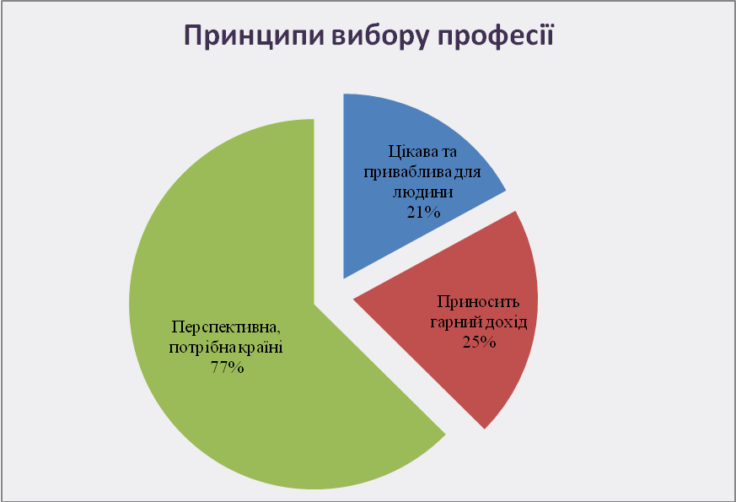
Життєві цінності
9%  професійна кар’єра |  | 34%  дружня сім'я
25%  міцне здоров’я |  | 22%  яскраве, насичене  подіями життя
40%  близькі друзі та  любимі люди |  | 5%  цікава робота, яка не залишає вільного часу

Якщо немає взаємного кохання, як краще будувати сім'ю?
З тим, хто тебе кохає


34%

З тим, кого ти кохаєш
10%

Чим можна пожертвувати заради можливості швидко заробити багато грошей?
Дотриманням закону Відносинами
12%
з близькими людьми Здоров’я
43%
77%

Інтересами та хобі
35%
Матеріальним благополуччям
інших людей Життям інших людей
2%
5%

СКІЛЬКИ ДІТЕЙ ПОВИННО БУТИ В СІМ’Ї?

11% 30% 11%
2%
8% Не планую дітей – 5%

ЯКИЙ НАСТРІЙ ДОМІНУЄ СЕРЕД УЧНІВ НАШОЇ ШКОЛИ?
77%
НЕГАТИВНИЙ
4%
ПАТРІОТИЧНИЙ
5%
РІЗНИЙ
15%
ЗАКЛОПОТАНИЙ
30%
ГАРНИЙ
20%
АГРЕСИВНИЙ
44%
НОРМАЛЬНИЙ

ЯКІ СПОСОБИ ПОКРАЩЕННЯ НАСТРОЮ ТИ ВИКОРИСТОВУЄШ НА СЬОГОДНІШНІЙ ДЕНЬ?
